Новые УРОКИ
Новый сайт от проекта UROKI.NET. Конспекты уроков, классные часы, сценарии школьных праздников. Всё для учителя - всё бесплатно!

КЛАССНЫЙ РУКОВОДИТЕЛЬ ПРОФОРИЕНТАЦИОННЫЕ УРОКИ
Пт. Авг 25th, 2023 10:42:00 AM

Тематический профориентационный урок

«Открой своё будущее»

От Глеб Беломедведев
⬧ АВГ 25, 2023  #видео, #выбор, #кроссворд, #пазлы, #презентация, #профессия,
#профориентационный урок, #ребус, #тесты, #технологическая карта  Время прочтения: 17 минут(ы)

Содержание [Скрыть]

1 «Открой своё будущее (введение в профориентацию)» — профориентационный урок
«Моя Россия – мои горизонты» 2 Вступление
3 Выберите похожие названия 4 Возраст детей
- Класс
- Дата проведения
- Название образовательного проекта 8 Тип мероприятия
- Уровень
- Формат профориентационной работы 11 Подход
- Среда профессии
- Цели
- Задачи
- Форма организации урока
- Приемы, методы, технологии обучения 17 Прогнозируемый результат

- Предварительная работа
- Оборудование и оформление класса 20 Ход занятия / Ход мероприятия
  - Организационный момент
  - Вступительное слово классного руководителя 21 Сценарный план
  - Часть 1: Что такое профориентация?
  - Часть 2: Почему важно выбирать профессию?
  - Часть 3: Исследование интересов
  - Часть 4: Как начать выбирать профессию? 22 Подведение итогов занятия
23 Технологическая карта 24 Смотреть видео по теме 25 Кроссворд
- Тесты
- Ребус
- Пазлы
- Презентация
- Список источников и использованной литературы

«Открой своё будущее (введение в профориентацию)» — профориентационный урок «Моя Россия – мои горизонты»
Вступление
Уважаемые коллеги-классные руководители! Добро пожаловать на урок профориентации «Открой своё будущее», который представит вам ценные инструменты для помощи вашим ученикам в выборе будущей профессии. Здесь вы найдете не только подробный конспект урока, но и технологическую карту, готовую презентацию и другие активности, способствующие развитию профессиональных ориентаций учащихся.

Выберите похожие названия

«Определение курса: Планируй своё будущее.»

«Выбор профессии: Открытие горизонтов.»
«Профориентация: Шаги к успешной карьере.»
«Открытие дверей: Исследование профессиональных возможностей.»
«Ориентация в будущем: Взгляд в мир профессий.»

Возраст детей
11-17 лет

Класс
6-11 класс

Дата проведения
14 сентября 2023 года

Название образовательного проекта
«Билет в будущее»

Тип мероприятия

Всероссийский профориентационный урок «Моя Россия – новые горизонты»

Уровень
[выберите нужный уровень]
- базовый уровень (рекомендованная учебная нагрузка – не менее 40 часов в год);
- основной уровень (не менее 60 часов в год);
- продвинутый уровень (не менее 80 часов в год).

Формат профориентационной работы
Внеурочная деятельность

Подход
Мотивационно-активизирующий подход

Среда профессии

Комфортная среда, Умная среда

Цели

Познакомить учащихся с понятием профориентации и её значимостью. Сформировать интерес к процессу выбора ремесла.

Задачи

Рассказать о целях и задачах.
Обсудить важность правильного определения сферы деятельности для успешной жизни.
Провести мини-опрос для выявления интересов учащихся. Познакомить с шагами начала процесса.

Форма организации урока
Урочная деятельность

Приемы, методы, технологии обучения

Интерактивные дискуссии. Мини-опрос.
Презентация. Работа в группах.

Прогнозируемый результат
Учащиеся понимают важность отбора специальности, готовы начать исследование собственных интересов и предпочтений.

Предварительная работа
Подготовить презентацию, определить вопросы для мини-опроса.

Оборудование и оформление класса

Проектор, экран, компьютер, столы для групп,
распечатки с вопросами мини-опроса.

Ход занятия / Ход мероприятия

Организационный момент
Добрый день, дорогие ученики! Рада видеть вас на нашем специализированном уроке. Сегодня мы поговорим о важном – о подборе будущего места работы. Это тот момент, когда начинается ваш путь к самореализации и успеху. Давайте создадим атмосферу открытого и интересного общения, ведь сегодняшний урок предоставит вам уникальную возможность погрузиться в мир возможностей. Для этого мы будем использовать проект «Билет в будущее». Прошу вас быть внимательными и активными, задавать вопросы и делиться своими мыслями.

Вступительное слово классного руководителя

Иллюстративное фото

Дорогие друзья, мне очень приятно приветствовать вас на нашем уроке профориентации. Сегодня мы начинаем увлекательное путешествие в мир профессий и возможностей, которые ждут вас в будущем. Мы все знаем, что выбор профессии – это важный шаг, который определит вашу дорогу в жизни. И я уверена, что каждый из вас способен найти свою собственную дорогу к успеху и счастью. Ведь в мире

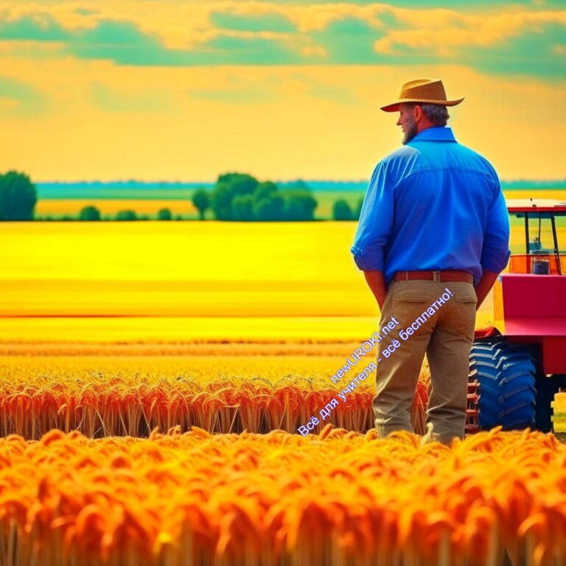сегодняшних возможностей, с вами наша цель – помочь вам открыть свои таланты и интересы, чтобы вы сделали правильное решение, идя к своей мечте. На этом уроке вы узнаете, как начать этот важный процесс и какие ресурсы доступны для вас.
Помните, что мы здесь, чтобы поддержать вас на каждом этапе вашего пути к будущему.

Сценарный план

Часть 1: Что такое профориентация?

Определение и её роль в жизни.

Иллюстративное фото

Дорогие ребята, начнем наше путешествие в мир профессиональных возможностей с понятия «профориентация». Профориентация – это не просто слово, это важный этап в вашей жизни, связанный с принятием решения о будущей деятельности. Это процесс, который поможет вам понять себя лучше, выявить свои интересы, способности и ценности. Осознанный выбор работы позволит вам построить успешную и счастливую карьеру.

Профориентация – это ваш компас в мире профессий. Ведь как известно, каждый из нас уникален, и у нас есть свои сильные стороны, интересы и предпочтения. Она поможет вам определиться с тем, чем бы вы хотели заниматься в будущем, и какую сферу деятельности выбрать.

Слайды презентации.

Слайд 1: Определение профориентации
Текст на слайде: «Профориентация – это процесс помощи вам в выборе будущей сферы деятельности, основанный на ваших интересах, способностях и ценностях.»

Слайд 2: Роль профориентации в жизни
Текст на слайде: «Профориентация – ваш путь к самопознанию и успешной карьере. Она помогает вам понять, чем бы вы хотели заниматься в будущем и какую сферу выбрать.»

Слайд 3: Процесс профориентации
Текст на слайде: «Это непрерывный процесс, который сопровождает вас на разных этапах жизни. Она помогает вам адаптироваться к изменениям и сделать осознанный выбор.»

Слайд 4: Цель профориентации
Текст на слайде: «Цель – помочь вам сделать информированный подбор специализации, который соответствует вашим интересам и способностям.»

Слайд 5: Подходы к профориентации
Текст на слайде: «Существуют разные подходы: мотивационно-активизирующий, информационно-обучающий, практико-ориентированный и диагностико- консультативный. Каждый из них помогает вам лучше понять себя и выбрать подходящую область.»

Слайд 6: Среда профессии
Текст на слайде: «Профориентация осуществляется в разных средах: здоровой, комфортной, безопасной и других. Каждая среда создает определенные условия для вашего развития и профессиональной деятельности.»

Слайд 7: Приглашение к путешествию
Текст на слайде: «Погрузитесь в увлекательное путешествие по миру профессий. Давайте вместе разберемся, какие возможности ждут вас в будущем!»

Часть 2: Почему важно выбирать профессию?

Иллюстративное фото

Обсуждение влияния работы на жизнь человека.

Как вы думаете, почему этому стоит уделить особое внимание? Ведь выбор профессии
– это не просто какое-то решение, это решение, которое может существенно повлиять на всю вашу жизнь. Мы все стремимся к счастью, успешной карьере и удовлетворению от своей деятельности. Но как выбрать то, что именно подойдет именно вам? Ведь каждый из вас уникален, с разными интересами, способностями и ценностями.
Давайте сегодня поговорим об этом подробнее.

Профессия – это не просто способ заработать деньги. Она определяет, как вы будете проводить большую часть своей жизни. Как вы будете учиться, работать, общаться с окружающими. Ваше занятие может стать неотъемлемой частью вашей личности, формировать ваш образ жизни, влиять на ваше здоровье и даже взаимоотношения с близкими.

Здесь важно условие «счастья на работе». Если вы занимаетесь тем, что вам по- настоящему интересно, что вызывает в вас энтузиазм и радость, то вы будете испытывать гораздо больше удовлетворения от своей деятельности. А удовлетворенный человек – это, как правило, успешный человек. Вы согласны?

Друзья, представьте, что вы можете стать теми, кто создает историю успеха! Хотите услышать немного вдохновляющих историй? Давайте взглянем на жизни некоторых известных и успешных людей из бывшего СССР и попробуем понять, как избрание верного вида деятельности повлиял на их путь к достижению целей.

Взгляните на Юрия Гагарина, первого человека в космосе. Его детская мечта стать летчиком, его страсть к небу и выбор профессии привели его к тому, что он вошел в историю как космонавт-первопроходец.

Или возьмем Андрея Сахарова, известного физика. Его стремление к науке сделали его одним из величайших физиков своего времени.

Такие истории – доказательство того, как важно выбрать путь, который будет источником вдохновения и сил для достижения больших целей. Каждый из вас способен создать свой уникальный след в истории, опираясь на то, что вам по- настоящему интересно и близко.

Часть 3: Исследование интересов

Иллюстративное фото

Дорогие друзья, наш сегодняшний урок посвящен важному этапу в нашей жизни – выбору профессии. Я уверена, что каждый из вас уже задумывался о том, кем он хочет стать в будущем. Ведь мир настолько разнообразен, что предоставляет нам множество путей для самореализации. А чтобы начать этот путь, нам необходимо понять себя, свои интересы и склонности. Давайте вместе проведем исследование интересов.

Проведение мини-опроса среди учеников о их интересах и хобби.

Для начала, давайте ответим на вопросы, которые помогут нам лучше понять, что нам действительно нравится, чем мы увлекаемся и в чем наши сильные стороны. Вам будет предложен небольшой опросник, где вы сможете указать свои интересы, любимые занятия, хобби и даже те моменты, которые вызывают у вас наибольший интерес. Пожалуйста, заполняйте анкеты честно и откровенно, ведь это поможет нам лучше узнать вас.

Пример небольшого опросника:

Исследование ваших интересов

- Какие виды деятельности вам нравится делать в свободное время? (например: рисовать, читать книги, заниматься спортом, программировать и т.д.)
- Если бы вы могли выбрать любое хобби, о котором всегда мечтали, что бы это было? (например: играть на музыкальном инструменте, путешествовать, готовить экзотические блюда и т.д.)
- Какие предметы в школе вам нравятся больше всего? (например: математика, литература, физика, иностранные языки и т.д.)
- Есть ли у вас какие-то занятия, в которых вы чувствуете себя особенно уверенно и успешно? (например: спортивные соревнования, участие в творческих конкурсах, помощь волонтерских организациях и т.д.)
- Какие ремёсла или сферы деятельности вас заинтересовали бы, если бы нужно было выбирать сегодня? (например: медицина, информационные технологии, искусство, наука и т.д.)

Группировка результатов и обсуждение общих интересов.

Спасибо, что заполнили анкеты. Теперь давайте вместе проанализируем результаты. Мы разделим ваши интересы на группы, чтобы увидеть, какие общие сферы деятельности наиболее популярны среди нашего класса. Может быть, вы обнаружите, что есть общие интересы, которые могут стать отправной точкой для выбора профессии.

Обратите внимание, что понимание своих интересов – это первый шаг на пути к карьерному росту. Интересы могут подсказать нам, в какой сфере деятельности мы могли бы раскрыть свой потенциал наиболее полно. Не бойтесь быть открытыми и честными с собой, ведь только тогда мы сможем найти тот путь, который действительно будет приносить нам удовлетворение и радость.

Часть 4: Как начать выбирать профессию?

Иллюстративное фото

Наши дорогие ученики, мы продолжаем наше увлекательное путешествие по миру профориентации, которое поможет вам раскрыть тайны выбора будущей профессии. Мы уже обсудили, что такое подбор сферы деятельности и почему важно выбирать её осознанно. Теперь давайте разговоримся о том, как начать этот захватывающий процесс.

Шаги начала процесса выбора вида трудовой деятельности весьма важны, ведь они ставят перед нами первые вехи на пути к нашему будущему. Важно понимать, что это не обязательно одноразовое действие, а скорее путешествие, на котором можно и нужно остановиться, подумать, идти дальше, а потом вернуться и снова рассмотреть путь.

Первый шаг – это самопознание. Попробуйте задуматься о своих интересах, увлечениях и том, что вам действительно нравится делать. Ваше будущее тесно связано с вашими увлечениями, поэтому стоит внимательно посмотреть на то, чем вы наслаждаетесь в свободное время. Помимо интересов, обратите внимание на свои сильные стороны, таланты и навыки. Это может помочь определиться с направлением, которое стоит рассмотреть более подробно.

Второй шаг – исследование. Друзья, в нашем веке информационных технологий и доступа к знаниям, исследование профессий стало проще, чем когда-либо.
Открывайте мир профессий через интернет: изучайте описание различных специальностей, требования к ним, возможности карьерного роста. Не стесняйтесь задавать вопросы людям, которые уже работают в интересующей вас области.
Социальные сети, специализированные форумы и сообщества могут стать для вас ценным источником информации.

И не забывайте об образовательных мероприятиях, ярмарках вакансий и карьерных консультациях. Такие мероприятия помогут вам лучше понять, что вам нравится, и на что вы готовы потратить время и усилия.

Подведение итогов занятия

Иллюстративное фото

Дорогие друзья, наше увлекательное путешествие по миру трудовой деятельности подошло к концу. Мы сегодня обсудили множество важных аспектов, связанных с выбором будущей деятельности, и я надеюсь, что вы получили много полезной информации.

Запомните, что профессия – это не просто способ заработать деньги, это та сфера деятельности, которая может приносить вам радость, удовлетворение и ощущение собственной ценности. Не бойтесь идти за своими интересами и страстями, ведь именно это поможет вам достичь успеха и сделать свою жизнь насыщенной и яркой.

Профессиональное самоопределение – это не только процесс выбора, но и поиск самого себя, своих потребностей и желаний. Не стоит спешить, давайте рассматривать каждый этап как шанс открыть для себя что-то новое и интересное.

Я хочу пожелать каждому из вас успеха в этом увлекательном путешествии. Не забывайте, что вы всегда можете обратиться за помощью и советом – будь то родители, учителя или специальные консультанты. Ваш выбор – это ключ к вашему счастливому и удовлетворенному будущему.

Спасибо, что были сегодня с нами. Помните, что каждый из вас уникален и способен достичь великих высот. Впереди вас ждут увлекательные возможности и невероятные открытия. Удачи вам, дорогие ученики!

Технологическая карта

Скачать бесплатно технологическую карту профориентационного урока по теме:
«Открой своё будущее» (введение в профориентацию)

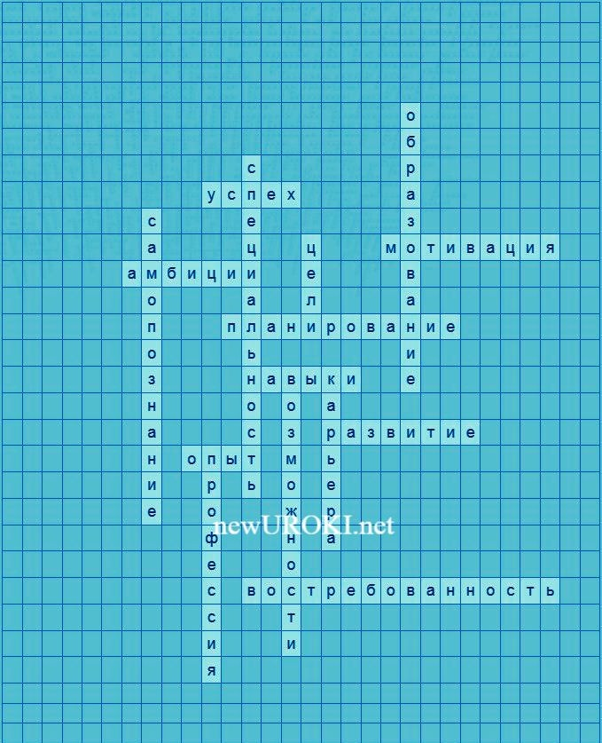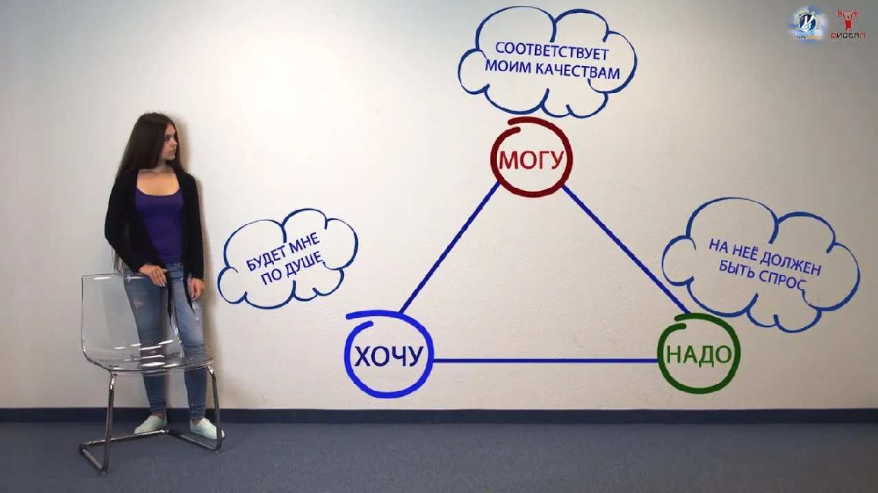Смотреть видео по теме

"КЕМ "хочу-могу-надо" | В…
МНЕ СТАТЬ?" - Формула

Кроссворд

Кроссворд

Скачать бесплатно кроссворд для профориентационного урока: «Открой своё будущее» (введение в профориентацию) в формате WORD

Тесты
Что означает профориентация?

А) Подбор одежды для элитных мероприятий.
Б) Изучение возможных профессий и выбор наиболее подходящей.

В) Организация спортивных соревнований.
Какое влияние может оказать правильный выбор работы на вашу жизнь? А) Не оказывает никакого влияния.
Б) Позволяет сэкономить деньги на обучении.
В) Содействует удовлетворению в работе и карьерному росту. Какой шаг важен для начала процесса профориентации?
А) Внимательное прочтение случайной книги.
Б) Регистрация на сайте общества любителей живописи. В) Исследование своих интересов и хобби.

Какие ресурсы могут помочь вам изучить различные профессии?

А) Кулинарные рецепты в Интернете. Б) Открытый урок по математике.
В) Сайты с описанием профессий, профориентационные курсы. Что такое мотивация в контексте профориентации?
А) Умение рисовать красивые картинки.
Б) Внутренний стимул для достижения целей в выбранной сфере. В) Процесс создания макетов и моделей.

Какие навыки следует развивать, чтобы успешно осуществить профессиональный выбор?

А) Только умение играть в компьютерные игры.
Б) Коммуникационные, аналитические, решения проблем. В) Только навыки вязания.

Что подразумевается под понятием «цели» в профориентации?

А) Освоение новых рецептов в кулинарии. Б) Отсутствие планов на будущее.
В) Планирование и стремление к достижению определенных результатов. Какое влияние оказывает самопознание на профориентацию?
А) Не оказывает никакого влияния.
Б) Позволяет лучше разбираться в моде.

В) Помогает понять свои интересы, страхи, сильные стороны и слабости. Что подразумевается под понятием «востребованность» в выборе работы?
А) Только способность готовить вкусную еду.
Б) Соответствие вашего вида деятельности текущим запросам рынка труда. В) Только способность создавать модные наряды.

Что такое профориентация?

А) Случайный выбор работы.
Б) Процесс изготовления ориентиров на улицах.
В) Систематическая деятельность по подготовке к профессиональному выбору. Правильные ответы:
Б В В В Б Б В В Б В

Ребус

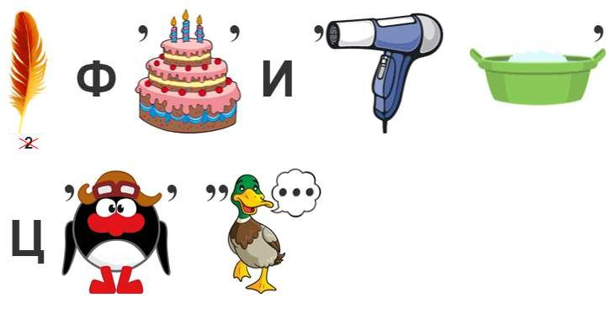
Пазлы
Ребус

Пазлы

Презентация

Скачать бесплатно презентацию на профориентационный урок: «Открой своё будущее» (введение в профориентацию) в формате PowerPoint

Список источников и использованной литературы
- Борисова Т.А., Черкалина Е.С. «Профессии и карьера: выбор и успех». Москва: Издательство «Знание», 2005. 128 с.
- Карпов В.П., Обухова О.А. «Путь к успешной профессии». Санкт-Петербург: Издательство «Звезда», 2004. 176 с.
- Лебедева Н.И., Морозов Д.А. «Карьерный рост: стратегии и планирование». Красноярск: Издательский дом «ПРОФПРИНТ», 2003. 112 с.
- Соколова Е.В. «Искусство выбора: профессиональная ориентация». Екатеринбург: Издательство «Прогресс», 2006. 144 с.
- Чернышова М.Г., Новиков П.А. «Открытие будущего: самореализация в труде». Новосибирск: Издательство «Перспектива», 2002. 96 с.

− Слова ассоциации (тезаурус) к уроку: прошлое, время, настоящее, машина времени, неизвестность, звонок, школа, перемена, парта

 При использовании этого материала в Интернете (сайты, соц.сети, группы и т.д.) требуется обязательная прямая ссылка на сайт newUROKI.net. Читайте "Условия использования материалов сайта"

Вводный урок Моя Россия — мои
горизонты 

От Глеб Беломедведев

Глеб Беломедведев - постоянный автор и эксперт newUROKI.net, чья биография олицетворяет трудолюбие, настойчивость в достижении целей и экспертность. Он обладает высшим образованием и имеет более 5 лет опыта преподавания в школе. В течение последних 18 лет он также успешно работает в ИТ-секторе. Глеб владеет уникальными навыками написания авторских конспектов уроков, составления сценариев школьных праздников, разработки мероприятий и создания классных часов в школе. Его талант и энтузиазм делают его неотъемлемой частью команды и надежным источником вдохновения для других.

ПОХОЖИЕ УРОКИ

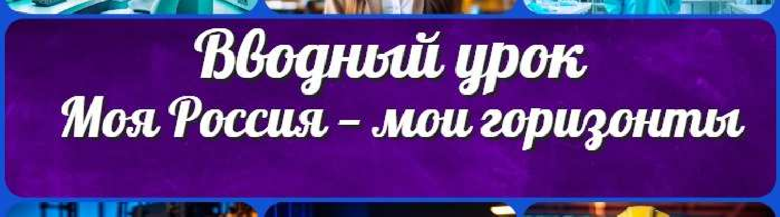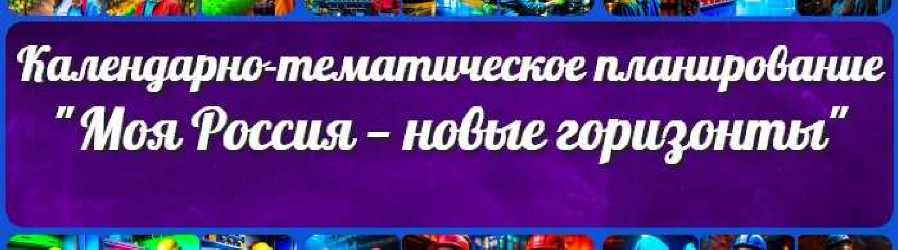Вводный урок Моя Рос ия — мои горизонты

Календарно-тематическое планирование курса «Моя Рос ия — новые горизонты» на 2023/2024 учебный год

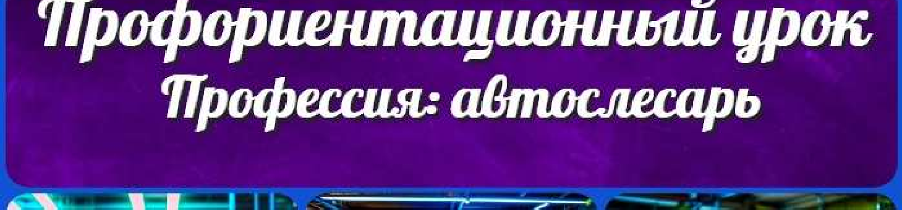
Профес ия: автослесарь — профориентационный урок

Поиск
Поиск

КОНСПЕКТЫ УРОКОВ

Конспекты уроков для учителя Алгебра
Английский язык Астрономия Библиотека Биология
География 5 класс
- класс

- класс

- класс

- класс

- класс Геометрия

Директору и завучу школы
Должностные инструкции ИЗО
Информатика История
Классный руководитель 5 класс
- класс

- класс

- класс

- класс

- класс

- класс Профориентационные уроки
Математика Музыка Начальная школа ОБЖ
Обществознание Право Психология
Русская литература Русский язык Технология (Труды)
Физика

Физкультура

Новые УРОКИ
Новый сайт от проекта UROKI.NET. Конспекты уроков, классные часы, сценарии школьных праздников. Всё для учителя - всё бесплатно!
Химия
Экология Экономика
Копилка учителя
Сценарии школьных праздников

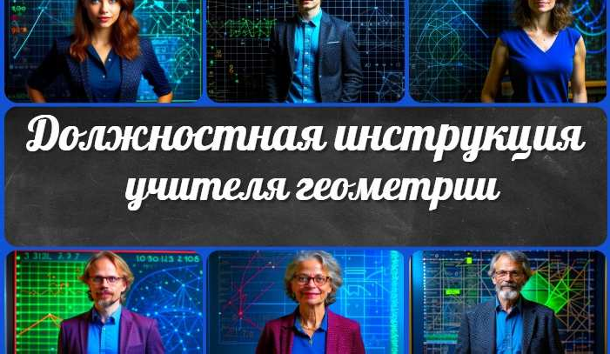
Тематический профориентационный…
Вводный урок Моя Рос ия — мои…
Календарно- тематическое…
Должностная инструкция учителя…
ИНТЕРЕСНЫЕ КОНСПЕКТЫ УРОКОВ

Главная О сайте Политика конфиденциальности Условия использования материалов сайта

Добро пожаловать на сайт "Новые уроки" - newUROKI.net, специально созданный для вас, уважаемые учителя, преподаватели, классные руководители, завучи и директора школ! Наш лозунг "Всё для учителя - всё бесплатно!" остается неизменным почти 20 лет! Добавляйте в закладки наш сайт и получите доступ к методической библиотеке конспектов уроков, классных часов, сценариев школьных праздников, разработок, планирования, технологических карт и презентаций. Вместе мы сделаем вашу работу еще более интересной и успешной! Дата открытия: 13.06.2023

